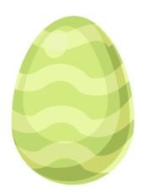
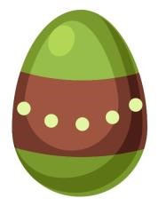

Vyplň sudoku - úkolem je doplnit tabulku sudoku tak, aby se žádný vzor neopakoval v žádném sloupci, řádku a ani v jedné z menších částí, na které je každá tabulka sudoku rozdělena.

